Комплекс упражнений с мячиками Су-Джок по лексическим темам для детей старшего дошкольного возраста с ОНР

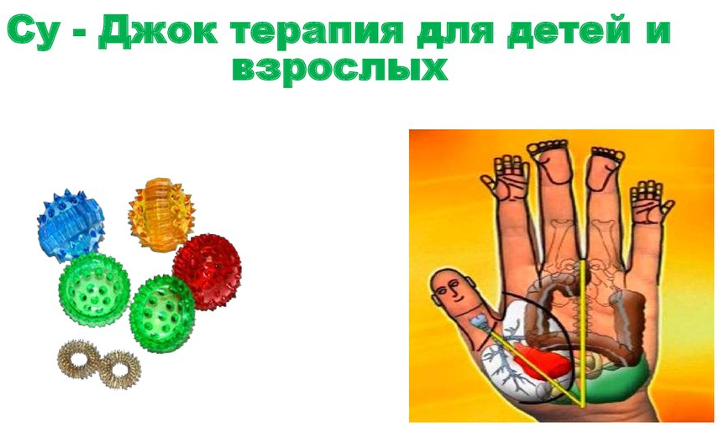

Составила:
воспитатель
Любовь Валерьевна Тарасова

Соликамск, 2019г.

Тема « Овощи»
У девчушки Зиночки овощи в корзиночке,
Дети делают ладошку « корзиночкой» и катают шарик
Вот пузатый кабачок положила на бочок,
Перец и морковку уложила ловко,
Помидор и огурец.
Дети одевают колечко на пальцы, начиная с большого.
Наша Зина – молодец!
Показывают большой палец.

Тема « Фрукты».
Этот пальчик – апельсин, он, конечно, не один.
Этот пальчик – слива, вкусная, красивая.
Этот пальчик – абрикос, высоко на ветке рос.
Этот пальчик – груша, просит.
« Ну – кА, скушай!»
Этот пальчик – ананас,
Дети поочередно разгибают пальчики из кулачка, одевая колечко.
Фрукт для вас и для нас.
Дети катают шарик по ладошке.

Тема « Грибы»
Я корзинку в лес беру, там грибы я соберу.
Дети делают ладошку «корзиночкой» и катают шарик.
Удивляется мой друг.
«Сколько здесь грибов вокруг!»
Показывают удивление, разводят руки в стороны
Подосиновик, масленок, подберезовик, опенок,
Боровик, лисичка, груздь –
не играют в прятки пусть!
Рыжики, волнушки найду я на опушке.
Возвращаюсь я домой, все грибы несу с собой.
Поочередно одевают колечко на пальчики, начиная с
мизинца правой руки.
А мухомор не понесу, пусть останется в лесу!
Большой палец левой руки оставляют, грозят ему .

Тема «Поздняя осень».
Солнышко греет уже еле –
еле, перелетные птицы на юг улетели,
Голы деревья, пустынны поля,
Первым снежком принакрылась земля.
Река покрывается льдом в ноябре –
Поздняя осень стоит на дворе.
Дети катают Су –Джок между ладонями.

Тема «Ягоды».
Ягоды –крыжовник, клюква, черника, брусника,
Малина, клубника, шиповник, смородина и земляника
Поочередно одевают колечко на пальчики, начиная с
мизинца правой руки.
Запомнил ягоды, я наконец. Что это значит?
Поднимают плечи, удивляются.
Я – молодец!
Большой палец вытягивают вперед.

Тема «Мебель».
Мебель я начну считать.
Кресло, стол, диван, кровать,
Полка, тумбочка, буфет, шкаф, комод и табурет.
Поочередно одевают колечко на пальчики, начиная
с мизинца правой руки.
Мелькает он среди кустов, напетлял и был таков.
Дети катают Су – Джок между ладонями.

Тема «Новый год»
Праздник приближается, ёлка наряжается.
Дети катают Су – Джок между ладонями.
Мы развешали игрушки:
Бусы, шарики, хлопушки.
А здесь фонарики висят, блеском радуют ребят.
Поочередно одевают колечко на пальчики, начиная с мизинца правой руки.

Тема «Зимние забавы»
Что зимой мы любим делать.
Дети катают Су – Джок между ладонями.
В снежки играть, на лыжах бегать,
На коньках по льду кататься, вниз с горы на санках мчаться.
Поочередно одевают колечко на пальчики, начиная с мизинца правой руки.

Тема «Транспорт»
Будем мы с тобой играть, будем транспорт называть
Дети катают Су – Джок между ладонями.
Автомобиль и вертолет, трамвай, метро и самолет,
Поочередно одевают колечко на пальчики, начиная с мизинца правой руки.
Пять пальцев мы в кулак зажмем,
Пять видов транспорта мы назовем.
Дети сжимают пальцы в кулачок.

Тема «Животные жарких стран».
За мамой слонихой шагает слоненок,
За крокодилихой – крокодиленок,
За львицей шагает маленький львенок,
За верблюдицей бежит верблюжонок,
За зеброй спешит полосатый зебренок,
Поочередно одевают колечко на пальчики, начиная с
мизинца правой руки.
За кем же торопится каждый ребенок.
Дети катают Су – Джок между ладонями.

Тема «Животные Севера»
Тепы – тяпы, тепы – тяпы,
Это ласты , а не лапы.
У тюленей ласты эти
Носят мамы, папы, дети.
Дети катают Су – Джок между ладонями.

Тема «Дикие животные весной»
Это зайчонок, это бельчонок, это лисенок, это волчонок,
А это спешит, ковыляет спросонок бурый, мохнатый,
Смешной медвежонок.
Поочередно одевают колечко на пальчики, начиная с
мизинца правой руки.

Тема «Домашние птицы».
Есть у курицы цыпленок, у гусыни есть гусенок,
У индюшки –индюшонок,
А у утки есть утенок.
Поочередно одевают колечко на пальчики, начиная с
мизинца правой руки.
У каждой мамы малыши
Все красивы, хороши!
Дети катают Су – Джок между ладонями.

Тема «Домашние животные».
Довольна корова своими телятами,
Овечка довольна своими ягнятами,
Кошка довольна своими котятами,
Кем же довольна свинья поросятами!
Довольна коза своими козлятами,
Поочередно одевают колечко на пальчики, начиная с
мизинца правой руки.
А я довольна своими ребятами!
Дети катают Су – Джок между ладонями.

Тема «Перелетные птицы».
Тили – тели, тиле – тели,
С юга птицы прилетели!
Дети катают Су – Джок между ладонями.
Прилетел к нам скворушка – серенькое перышко.
Жаворонок, соловей, торопились, кто скорей.
Цапля, лебедь, утка, стриж, аист, ласточка и чиж –
Поочередно одевают колечко на пальчики, начиная с
мизинца правой руки.
Все вернулись, прилетели,
Песни звонкие запели!
Дети катают Су – Джок между ладонями.

Тема «Подводный мир».
Посмотри скорей вокруг!
Что ты видишь, милый друг.
Дети катают Су – Джок между ладонями.
Здесь прозрачная вода, плывет морской конек сюда,
Вот медуза, вот кальмар, это рыба шар.
А вот расправив восемь ног,
Гостей встречает осьминог.
Поочередно одевают колечко на пальчики, начиная с
мизинца правой руки.

Тема «Насекомые».
Дружно пальчики считаем – насекомых называем.
Дети катают Су – Джок между ладонями.
Бабочка, кузнечик, муха, это жук с зеленым брюхом.
Это кто же тут звенит, ой, сюда комар летит!

